De Zevensprong

Stap 1 Ophelderen
/

Stap 2 Definiëren
Wat: mooi, veilig, makkelijk
Wie: Kinderen
Waar: de winkel
Wanneer: overdag
Waarom: een product moet veilig en mooi vervoerd kunnen worden

Stap 3 Analyseren
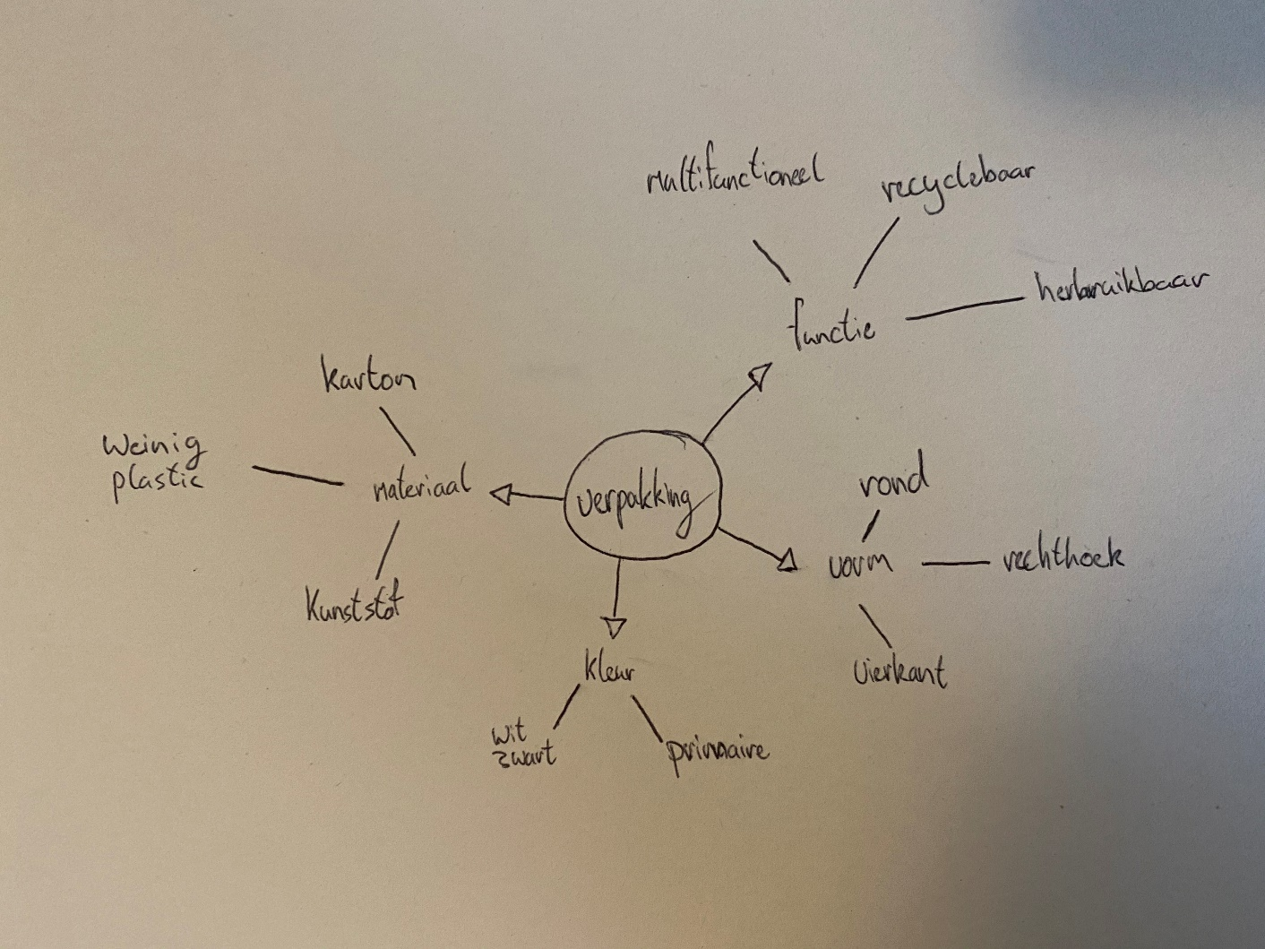

Stap 4 Ordenen

Groepeer
Wat weet ik: Ik moet een verpakking maken die aantrekkelijk is voor de klant en veilig is voor het product
Wat wil ik weten: Ik wil graag weten hoe ik een verpakking recyclebaar en herbruikbaar kan maken
Wat is minder belangrijk: onnodige functies
Welke aannames doe ik: Ik neem aan dat het product veilig in de verpakking moet zitten
Welke informatie mis ik: Wat voor product ik ga kiezen

Probleemgebieden
Product groten

Stap 5 onderzoeksvragen
S: ik wil leren hoe ik een goed ontwerp kan maken
M: in 8 weken
A: dit is acceptable
R: Ja
T: 8 weken

Stap 6 zoeken van informatie
Ik moet nog een goed product bedenken

Stap 7 samenvoegen en testen
Ik ga een verpakking ontwerpen voor een product dat dat met batterijen en veilig verpakt moet worden.

